ЛЕКЦИЯ 2. ПОЛУПРОВОДНИКОВЫЕ ДИОДЫ

2.1. Принцип действия и вольт-амперная характеристика диода

Диодами называют двухэлектродные элементы электрической цепи, обладающие односторонней проводимостью тока. В полупроводниковых диодах односторонняя проводимость обусловливается применением полупроводниковой структуры, сочетающей в себе два слоя, один из которых обладает дырочной (р), а другой - электронной (n) электропроводностью (рис. 2.1, а). Обозначение диода на электронных схемах и его упрощенная (идеальная) вольт-амперная характеристика показаны па рис. 2.1, б, в. Принцип действия полупроводникового диода основывается на специфике процессов, протекающих па границе раздела р и n-слоев, в так называемом электронно-дырочном переходе (р-n- переходе).
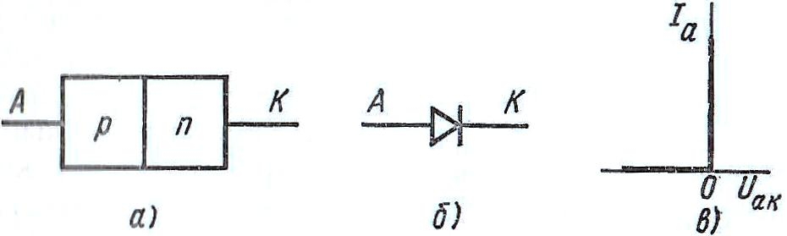

Рис. 2.1. Полупроводниковый диод: а – p-n структура диода; б – условное графическое обозначение; в – упрощенная (идеальная) вольт-амперная характеристика диода.

2.2. Электрические процессы в р-n-переходе в отсутствие внешнего напряжения
В германиевых и кремниевых диодах двухслойная р-n-структура (рис. 2.2, а) создается введением в один из слоев монокристалла акцепторной примеси, а в другой – донорной примеси. При комнатной температуре атомы акцепторов и доноров можно считать полностью ионизированными, т. е. практически все акцепторные атомы присоединяют к себе электроны, создавая при этом дырки, а донорные атомы отдают свои электроны, которые становятся свободными. Кроме основных носителей заряда в каждом из слоев имеются неосновные носители заряда, создаваемые путем перехода электронов основного материала из валентной зоны в зону свободных уровней.
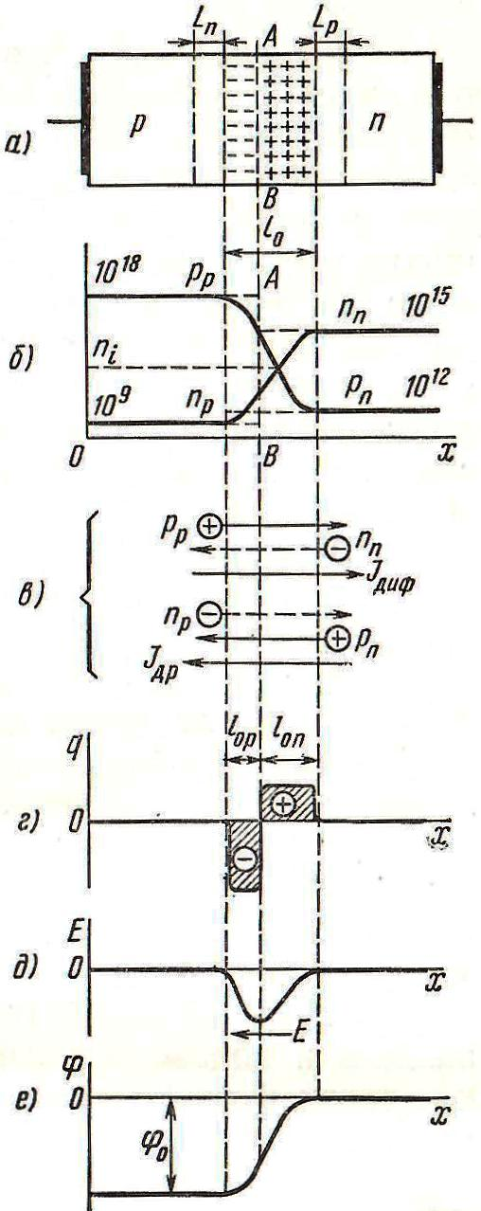
Рис. 2.2. Образование р-п- перехода в структуре полупроводника: а - р-п- структура полупроводника; б – распределение концентраций носителей заряда; в – составляющие тока в р-п- переходе; г – распределение заряда; д – диаграмма напряженности поля;
е – потенциальный барьер в р-п- переходе.

На практике наибольшее распространение получили р-n-структуры с неодинаковой концентрацией внесенных акцепторной 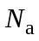 и донорной 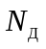примесей, т. е. с неодинаковой концентрацией основных носителей заряда в слоях 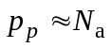и 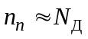. Типичными являются структуры с 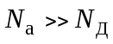 (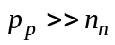). Распределение концентраций носителей заряда для таких структур показано на рис. 2.2, б на примере германия, где приняты 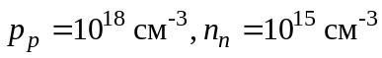. Концентрация собственных носителей заряда в германии при комнатной температуре 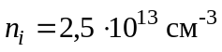. Концентрации неосновных носителей заряда, существенно меньшие концентраций основных носителей заряда. Ранее было показано, что
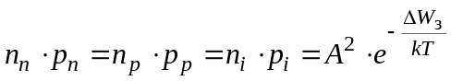, (2.1)
и тогда, с учетом приведенного выражения, 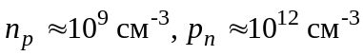.
В р-n-структуре на границе раздела слоев АВ возникает разность концентраций одноименных носителей заряда: в одном слое они являются основными, в другом — неосновными. В приграничной области под действием разности концентраций возникает диффузионное движение основных носителей заряда во встречном направлении через границу раздела. Дырки из p-области диффундируют в n-область, электроны из n-области - в p-область. Дырки, вошедшие в n-область, рекомбинируют с электронами этой области, а электроны, вошедшие в р-область - с дырками р-области. Вследствие двух факторов (ухода основных носителей заряда из приграничных областей и их рекомбинации с носителями заряда противоположного знака) концентрации основных носителей заряда (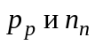) в обеих приграничных областях, суммарная ширина которых , снижаются (рис. 2.2, б). Кроме того, в соответствии с выражением (2.1) снижение концентрации носителей заряда одного знака сопровождается повышением концентрации носителей заряда другого знака. Вследствие этого в приграничной p-области повышается концентрация электронов, а в приграничной n-области концентрация дырок. Таким образом, становится понятным характер распределения концентрации носителей заряда в р-n-переходе, показанный на рис. 2.2, б сплошными линиями.
Важнейшим следствием диффузионного движения носителей заряда через границу раздела слоев является появление в приграничных областях объемных зарядов, создаваемых ионами атомов примесей. Так, при уходе дырок из p-слоя в нем создается нескомпенсированпый отрицательный объемный заряд за счет оставшихся отрицательных ионов акцепторных атомов примеси. Электроны же, ушедшие из n-слоя, оставляют здесь нескомпенсированный положительный объемный заряд, создаваемый положительными ионами донорных атомов примеси. Наличие объемного заряда является главной особенностью р-n-перехода. Кривая распределения объемного заряда в р-n-переходе показана на рис. 2.2, г. Ввиду наличия объемного заряда в р-n-переходе создаются электрическое поле и разность потенциалов. Кривые 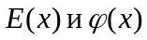 показаны па рис. 2.2, д, е (за нулевой принят потенциал n-слоя).
Толщина слоя объемного заряда составляет доли микрометров и зависит от концентрации примеси. Объемные заряды по обе стороны границы раздела равны и создаются неподвижными ионами примеси. Если бы концентрации aкцепторной и донорной примесей были равны (симметричный р-n-переход), то р-n-переход имел бы одинаковые толщины слоев 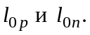В рассматриваемом случае несимметричного р-n-перехода () концентрация неподвижных отрицательных ионов слева от границы раздела АВ будет выше концентрации неподвижных положительных ионов справа (рис. 2.2, а), и связи с чем равенству объемных зарядов обоих знаков (рис. 2.2, г) здесь будет отвечать условие 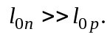 Иными словами, р-n-переход толщиной будет преимущественно сосредоточен в n-области, как в более высокоомной.
Внутреннее электрическое поле, созданное объемными зарядами, является фактором, под действием которого обеспечивается равенство потоков носителей заряда через переход в обоих направлениях, т. е. равенство нулю суммарного тока в отсутствие внешнего электрического поля. Это обусловливается тем, что внутреннее электрическое поле с потенциальным барьером 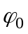 (рис. 2.2, е) создает тормозящее действие для основных и ускоряющее – для неосновных носителей заряда. Таким образом, внутреннее электрическое поле приводит к уменьшению плотности диффузионного тока 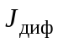 через переход и появлению встречного ему дрейфового тока плотностью 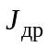.
Плотность диффузионного тока , обусловленного основными носителями заряда (рис. 2.2, в), направлена вдоль оси х и состоит из потока дырок, перемещающихся под действием диффузии из p-области в n-область, и потока электронов, диффундирующих из n-области в р-область.
Плотность дрейфового тока (рис. 2.2, в) создается неосновными носителями заряда прилегающих к р-п-переходу слоев с толщиной, равной диффузионной длине: 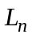 - для электронов – для электронов p-слоя и 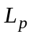 - для дырок n-слоя (рис.2.2, а). Неосновные носители заряда, совершая тепловое движение в этих слоях, успевают за время своей жизни попасть в область действия электрического поля, увлекаются этим полем и перебрасываются через переход. Таким образом, плотность дрейфового тока определяется потоками подходящих неосновных носителей заряда из прилегающих к р-п-переходу слоев. Она зависит от концентрации неосновных носителей заряда в слоях и диффузионной длины. Дрейфовый ток имеет направление, противоположное направлению диффузионного тока.
Равенству нулю тока через переход в отсутствие внешнего напряжения соответствует уменьшение диффузионной составляющей тока до величины его дрейфовой составляющей. Равенство составляющих тока 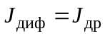 создается установлением соответствующей величины потенциального барьера в р-п-переходе. Величина потенциального барьера (называемого также контактной разностью потенциалов) зависит от соотношения концентраций носителей заряда одного знака по обе стороны перехода и определяется соотношением
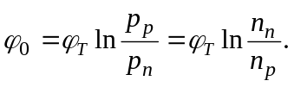 (2.2)
Высота потенциального барьера зависит от температуры ввиду зависимости от нее теплового потенциала и концентрации неосновных носителей заряда в слоях полупроводниковой структуры. Более сильное влияние температуры на концентрацию неосновных носителей заряда, чем влияние на величину 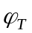, приводит к тому, что с ростом температуры высота потенциального барьера уменьшается. При комнатной температуре для германия 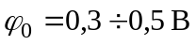, а для кремния 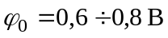. Различие в значениях объясняется большей величиной 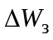в кремнии и, следовательно, меньшей концентрацией неосновных носителей заряда (при одинаковой температуре и одинаковых концентрациях внесенных примесей).

2.3. Электрические процессы в р-n-переходе при наличии внешнего напряжения
2.3.1. Прямая ветвь вольт-амперной характеристики диода
Рассмотрим случай, когда внешнее напряжение подключено к р-n-структуре в прямом направлении, т. е. плюсом источника к выводу p-области, а минусом источника к выводу n-области (рис. 2.3, а).
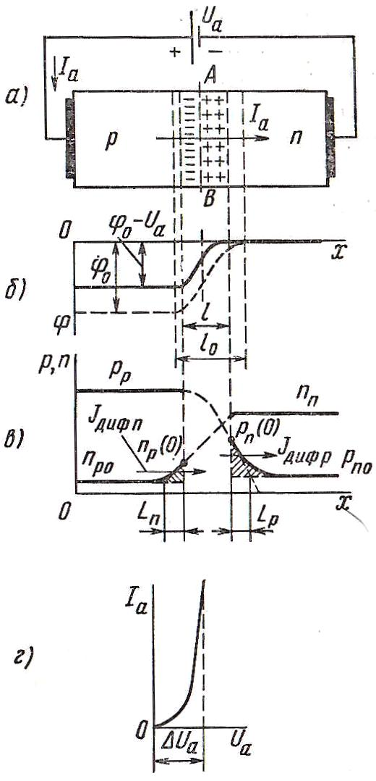
Рис. 2.3. Полупроводниковый диод при подключении внешнего напряжения в прямом направлении: а – схема включения; б – потенциальный барьер при прямом напряжении; в – распределение концентраций носителей заряда; г – прямая ветвь вольт-амперной
характеристики.

При таком подключении источника создаваемое им электрическое поле направлено противоположно внутреннему полю в переходе, что приводит к уменьшению результирующего поля в р-n-переходе. Объемный заряд обоих знаков, сосредоточенный в переходе по разные стороны границы раздела, будет определяться не только величиной , обусловливаемой, как было показано, диффузионным движением носителей заряда под действием разности их концентраций в приграничных слоях, но и внешним напряжением 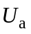. Если пренебречь падением напряжения в слоях р- и n-структуры, то объемному заряду в переходе будет отвечать напряжение 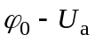, меньшее, чем в отсутствие внешнего источника. Следовательно, уменьшится и обусловленный напряжением объемный заряд в р-n-переходе. Величина определяет высоту потенциального барьера в р-n-переходе при включении внешнего напряжения в прямом направлении (рис. 2.3, б). Уменьшение объемного заряда (потенциального барьера) проявляется в сужении р-n-перехода, которое происходит в основном за счет n-слоя, как более высокоомного.
Уменьшение потенциального барьера облегчает переход основных носителей заряда под действием диффузии через границу раздела в соседние области, что приводит к увеличению диффузионного тока через р-n-переход (рис. 2.3, в). Указанное явление называют инжекцией носителей заряда через р-n-переход.
Вместе с тем дрейфовый ток через р-n-переход, создаваемый потоками неосновных носителей заряда, подходящих из приграничных слоев толщиной L к р-n-переходу, остается без изменения. Разность диффузионного и дрейфового токов определяет результирующий прямой ток через р-п-переход (прямой ток диода). Плотность прямого тока
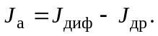 (2.3)
С повышением приложенного внешнего напряжения диффузионный ток увеличивается (так как уменьшившийся потенциальный барьер способны преодолеть основные носители заряда, обладающие меньшей, энергией), в связи с чем возрастает прямой ток через р-п-переход. Примерный вид прямой ветви вольт-амперной характеристики р-п-перехода (диода) показан на рис. 2.3, г (ток 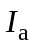 на рис. 2.3 равен произведению плотности тока 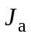 через р-п-переход на площадь его сечения S).
В кремниевых диодах величина выше, чем в германиевых. Одинаковая величина внешнего напряжения здесь создает меньшее относительное снижение потенциального барьера, чем в германиевых диодах, и обусловливает меньший прямой ток при одинаковой площади р-п-перехода. Большая величина является одной из причин большего падения напряжения 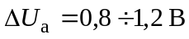в кремниевых диодах по сравнению с германиевыми диодами 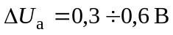 при протекании тока в прямом направлении. Таким образом, падение напряжения 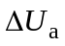 в полупроводниковых диодах не превышает 1,2 В, что выгодно отличает их от диодов других типов, в частности электровакуумных и газоразрядных (ионных).
Рассмотрим распределение неравновесных концентраций носителей заряда в прилегающих к р-n-переходу слоях (рис. 2.3, в), создаваемых диффузией носителей через смещенный в прямом направлении р-п-переход. Это важно для лучшего уяснения вида прямой ветви вольт-амперной характеристики диода и представления общей картины протекания тока через диод в цепи с внешним источником.
При прямом смещении р-п-перехода диффузионные составляющие тока существенно превышают дрейфовые составляющие. В связи с этим избыточные концентрации неравновесных носителей заряда в прилегающих к р-п-переходу слоях, создаваемые диффузией носителей через р-п-переход, будут значительно превышать снижение концентрации одноименных (неосновных) носителей заряда, создаваемое вследствие их ухода через р-п-переход за счет дрейфа. Иными словами, граничные концентрации электронов 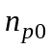и дырок 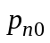, а также распределение концентрации 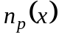 и 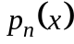 в прилегающих к переходу слоях (рис. 2.3, в) будут определяться входящими в эти слои в результате диффузии через р-п-переход электронами и дырками.
Граничные концентрации входящих в p-слой электронов 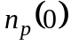 и в n-слой дырок 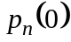 влияют на градиенты концентрации неравновесных носителей заряда на границе с р-n-переходом и тем определяют соответственно диффузионные составляющие токов 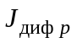 и 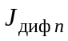, протекающие через р-п-переход.
Граничные концентрации неосновных носителей заряда связаны с прямым напряжением на р-п-переходе соотношениями
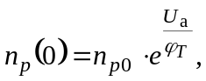 (2.4)
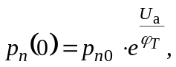 (2.4а)
где - равновесная концентрация электронов в p-слое; - равновесная концентрация дырок в п-слое.
Экспоненциальный характер зависимости граничных концентраций от приложенного прямого напряжения определяет экспоненциальную зависимость от него диффузионных составляющих, а следовательно, и анодного тока на прямой ветви вольт-амперной характеристики (рис. 2.3, г).
Диффундируя вглубь слоев, неравновесные электроны рекомбинируют с дырками p-слоя, а неравновесные дырки - с электронами n-слоя. В связи с этим концентрации неравновесных носителей заряда уменьшаются по экспоненциальному закону до значений равновесных концентраций (рис. 2.3, в). На расстоянии диффузионных длин и их концентрации уменьшаются в е раз.
В несимметричном р-п-переходе концентрация дырок в р-слое на несколько порядков превышает концентрацию электронов в п-слое (), а для концентраций неосновных носителей заряда характерно обратное соотношение: 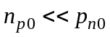. Этим объясняется, что в несимметричном переходе граничная концентрация 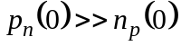 и ток через р-п-переход создается в основном диффузией дырок из p-слоя в n-слой (дырочной составляющей диффузионного тока), p-слой, осуществляющий эмиссию дырок через р-п-переход, называют эмиттером. Поскольку основой при получении р-п-структуры диода обычно служит полупроводниковый материал п-типа, n-слой называют базой.
Неравновесная концентрация дырок в близлежащем к р-п-переходу слое базы создает положительный заряд. Его компенсируют вошедшие под действием сил электрического притяжения электроны от отрицательного полюса источника, в связи с чем базовый слой остается электрически нейтральным. Эти электроны увеличивают концентрацию основных носителей заряда в примыкающем к р-п-переходу базовом слое (на рис. 2.3, в не показано). Ее распределение вдоль оси х соответствует распределению вдоль этой оси концентрации неравновесных дырок, вызванной их диффузией через р-n-переход.
Непрерывные диффузия дырок через р-п-переход и их рекомбинация с электронами в прилегающем слое базы создают непрерывный приток электронов от отрицательного полюса источника, а следовательно, и ток в рассматриваемом участке цепи. Таким образом, в то время как прямой ток в р-п-переходе определяется диффузионным током дырок, ток в основной части базового слоя и внешнем выводе обусловливается дрейфовым током электронов. В примыкающем к р-п-переходу базовом слое прямой ток равен сумме диффузионного тока дырок и дрейфового тока электронов. Уменьшение дырочной диффузионной составляющей тока по мере удаления от границы р-п-перехода объясняется уменьшением градиента концентрации дырок вследствие их рекомбинации с электронами. Описанное явление обычно наблюдается при относительно большой ширине п-слоя в так называемых диодах с толстой базой.
В диодах с тонкой базой, когда ее толщина соизмерима с диффузионной длиной дырок (рис. 2.3, б), большинство дырок успевает в результате диффузии пройти базу без рекомбинации, в связи с чем ток в базе будет преимущественно определяться диффузионным током дырок.
Подобные процессы наблюдаются и в слое эмиттера. Избыточная концентрация электронов, созданная в прилегающей к р-п-переходу области под действием диффузии, компенсируется повышением там концентрации дырок (на рис. 1.9, в не показано). Однако для несимметричного р-п-перехода роль электронной составляющей диффузионного тока в общем токе, протекающем через переход, мала. Ее роль несущественна и в токе, протекающем через эмиттерный слой. Ток через эмиттерный слой обусловливается в основном дрейфовым током дырок ввиду существующей в этом слое напряженности электрического поля от внешнего источника.

2.3.2. Обратная ветвь вольт-амперной характеристики диода
При подключении к диоду источника внешнего напряжения в обратном направлении (рис. 2.4, а) потенциальный барьер возрастает на величину 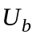 и становится равным 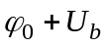(рис. 2.4, б). При этом увеличиваются объемный заряд в р-п-переходе и его ширина. Возросший потенциальный барьер затрудняет прохождение через р-п-переход основных носителей заряда, вследствие чего диффузионный ток, создаваемый этими носителями, уменьшается. Дрейфовый же ток, обусловленный концентрациями неосновных носителей заряда по обе стороны перехода (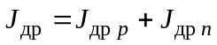), можно считать неизменным (рис. 2.4, в). Однако теперь он будет превышать диффузионный ток. Через диод будет протекать ток в обратном направлении:
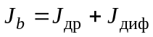 (2.5)
Обратная ветвь вольт-амперной характеристики диода показана на рис. 2.4, г. При небольших обратных напряжениях (участок 0-1) увеличение обратного тока наблюдается за счет уменьшения диффузионной составляющей. При обратном напряжении, соответствующем точке 1 и большем, основные носители заряда не способны преодолеть потенциальный барьер, в связи с чем диффузионный ток равен нулю. Этим объясняется отсутствие роста обратного тока при увеличении обратного напряжения (участок характеристики левее точки 1).
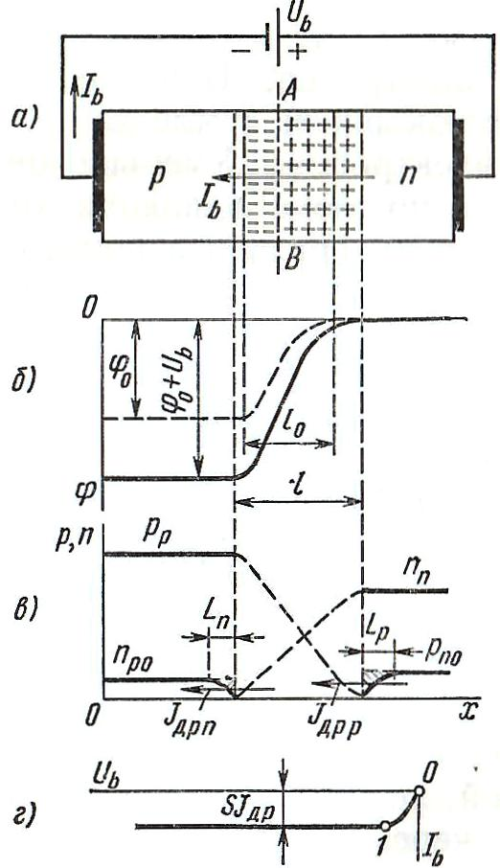
Рис. 2.4. Полупроводниковый диод при подключении внешнего напряжения в обратном направлении: а – схема включения; б – потенциальный барьер при обратном напряжении; в – распределение концентраций носителей заряда; г – обратная ветвь вольт-амперной
характеристики.

Приведенная на рис. 2.4, в диаграмма распределения концентраций соответствует обратным напряжениям, превышающим напряжение в точке 1. Она подтверждает неизменность обратного тока на рассматриваемом участке.
В отсутствие инжекции распределение концентраций носителей заряда в прилегающих к р-п-переходу слоях характеризуется уменьшением концентраций неосновных носителей вследствие их ухода через р-п-переход. На границах p-n-перехода для неосновных носителей заряда действует ускоряющее поле р-n-перехода, вследствие чего их концентрация там равна нулю. Поскольку в прилегающих к р-п-переходу слоях полупроводник должен оставаться электрически нейтральным, уменьшение в них концентрации неосновных носителей заряда вызывает аналогичное уменьшение концентрации основных носителей заряда. Однако ввиду существенно большей концентрации основных носителей заряда это снижение слабо отражается на их значениях (на рис. 2.4, в не показано).
Составляющие дрейфового тока (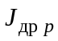и 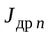) создаются неосновными носителями заряда (дырками и электронами), диффундирующими к границам р-п-перехода из прилегающих к ним слоев. Они определяются по градиентам концентрации неосновных носителей заряда на границах p-n-перехода, т. е. из условия их диффузии в направлении перехода, и не зависят от приложенного напряжения .
Обратный ток, создаваемый неосновными носителями заряда, зависит от их концентраций в р- и n-слоях, а также от рабочей поверхности p-п-перехода. Этим объясняется тот факт, что в мощных диодах, имеющих большую площадь р-п-перехода, обратный ток больше, чем в маломощных. Поскольку концентрация неосновных носителей заряда является функцией температуры кристалла, обратный ток диода также зависит от температуры. По этой причине обратный ток иногда называют тепловым. Увеличение обратного тока с ростом температуры подчиняется примерно экспоненциальному закону.
Как известно, концентрация неосновных носителей заряда уменьшается с ростом ширины запрещенной зоны на энергетической диаграмме полупроводника. Ширина запрещенной зоны в кремнии (1,12 эВ) больше, чем в германии (0,72 эВ). В силу этого обратный ток в кремниевых диодах на несколько порядков меньше, чем в германиевых, и кремниевые диоды допускают эксплуатацию при более высокой температуре полупроводниковой структуры (135 - 140°С против 50 - 60°С у германиевых диодов). Кроме того, кремниевые диоды применимы при более высоких обратных напряжениях, чем германиевые (2500 - 3500 В против наибольших значений 500 - 600 В у германиевых диодов).

2.3.3. Полная вольт-амперная характеристика диода
Полная вольт-амперная характеристика полупроводникового диода приведена на рис. 2.5. От характеристики идеального диода (см. рис. 2.1, в) она отличается наличием некоторого падения напряжения на приборе при пропускании прямого тока и обратного тока в случае приложения обратного напряжения.
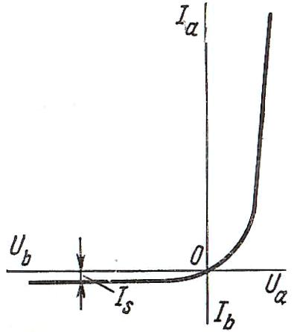
Рис. 2.5. Идеализированная вольт-амперная характеристика диода.

Как известно, прямой ток диода создается основными, а обратный – неосновными носителями заряда. Концентрация основных носителей заряда на несколько порядков превышает концентрацию неосновных носителей. Этим и обусловливаются вентильные свойства р-п-перехода, а следовательно, и диода.
Проведенному теоретическому анализу вольт-амперной характеристики диода соответствует ее запись в аналитической форме (уравнение Эберса-Молла):
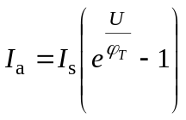 (2.6)
где 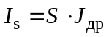 - ток насыщения (тепловой ток), создаваемый неосновными носителями заряда.
При 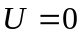 согласно соотношению (2.6) 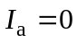. В случае приложения прямого напряжения (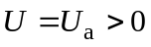) в (2.6) единицей можно пренебречь и зависимость 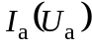 будет иметь экспоненциальный характер. В случае обратного напряжения (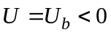) можно не учитывать достаточно малую величину 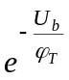 и тогда 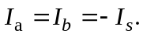

2.3.4. Учет дополнительных факторов, влияющих на вольт-амперную характеристику диода
В проведенном анализе, позволяющем главным образом объяснить принцип действия полупроводникового диода, не учитывались некоторые факторы, отражающиеся на его реальной вольт-амперной характеристике.
На прямую ветвь вольт-амперной характеристики диода оказывает влияние объемное сопротивление слоев р-п-структуры (особенно при больших токах), увеличивающее падение напряжения на диоде. В кремниевых диодах это влияние более значительно, чем в германиевых, так как из-за меньшей подвижности носителей заряда удельное сопротивление кремния выше. С учетом падения напряжения в слоях в кремниевых диодах при протекании прямого тока , а в германиевых .
На обратную ветвь вольт-амперной характеристики диода оказывают влияние ток утечки через поверхность р-п-перехода и генерация носителей заряда, которая является причиной возможного пробоя р-п-перехода. Оба фактора приводят к тому, что обратная ветвь вольт-амперной характеристики диода принимает вид, показанный на рис. 2.6.
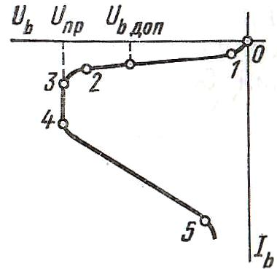
Рис. 2.6. Обратная ветвь вольт-амперной характеристики реальных диодов.

Ток утечки связан линейной зависимостью с напряжением . Он создается различными загрязнениями на внешней поверхности р-п-структуры, что повышает поверхностную электрическую проводимость р-п-перехода и обратный ток через диод. Эта составляющая обратного тока обусловливает появление наклонного участка 1-2 на характеристике диода (рис. 2.6).
Влияние генерации носителей заряда в р-п-переходе обычно сказывается при повышенных обратных напряжениях. Оно проявляется вначале в нарушении линейной зависимости изменения обратного тока от напряжения (участок 2-3), а затем в резком возрастании обратного тока (участок 3-5), характеризующем пробой р-п-перехода.
В зависимости от причин, вызывающих появление дополнительных носителей заряда в р-n-переходе, различают электрический пробой и тепловой пробой. Электрический пробой, в свою очередь, может быть лавинным или туннельным. Рассмотрим эти виды пробоя.
Лавинный пробой обусловлен лавинным размножением носителей в р-п-переходе в результате ударной ионизации атомов быстрыми носителями заряда. Он происходит следующим образом. Неосновные носители заряда, поступающие в р-п-переход при действии обратного напряжения, ускоряются полем и при движении в нем сталкиваются с атомами кристаллической решетки. При соответствующей напряженности электрического поля носители заряда приобретают энергию, достаточную для отрыва валентных электронов. При этом образуются дополнительные пары носителей заряда – электроны и дырки, которые, ускоряясь полем, при столкновении с атомами также создают дополнительные носители заряда. Описанный процесс носит лавинный характер.
Лавинный пробой возникает в широких р-п-переходах, где при движении под действием электрического поля носители заряда, встречаясь с большим количеством атомов кристалла, в промежутке между столкновениями приобретают достаточную энергию для их ионизации.
В основе туннельного пробоя лежит непосредственный отрыв валентных электронов от атомов кристаллической решетки под действием сильного электрического поля. Образующиеся при этом дополнительные носители заряда (электроны и дырки) увеличивают обратный ток через р-п-переход. Туннельный пробой развивается в узких р-п-переходах, где при сравнительно небольшом обратном напряжении имеется высокая напряженность поля.
Лавинный и туннельный пробои сопровождаются появлением почти вертикального участка 3-4 на обратной ветви вольт-амперной характеристики (рис. 2.6). Причина этого заключается в том, что небольшое повышение напряжения на р-п-переходе вызывает более интенсивную генерацию в нем носителей заряда при лавинном или туннельном пробое.
Оба эти вида пробоя являются обратимыми процессами. Это означает, что они не приводят к повреждению диода и при снижении напряжения его свойства сохраняются.
Тепловой пробой возникает за счет интенсивной термогенерации носителей в р-п-переходе при недопустимом повышении температуры. Процесс развивается лавинообразно и ввиду неоднородности р-п-перехода обычно носит локальный характер. Лавинообразное развитие теплового пробоя обусловливается тем, что увеличение числа носителей заряда за счет повышения температуры вызывает увеличение обратного тока и, следовательно, еще больший разогрев участка р-п-перехода. Процесс заканчивается расплавлением этого участка и выходом прибора из строя.
Тепловой пробой может произойти в результате перегрева отдельного участка р-п-перехода вследствие протекания большого обратного тока при лавинном или туннельном пробое (участок 4-5 на рис. 2.6). Тепловой пробой здесь является следствием недопустимого повышения обратного напряжения (перенапряжения). Велика вероятность наступления теплового пробоя при общем перегреве р-п-перехода ввиду ухудшения, например, условий теплоотвода. В этом случае он может произойти при меньшем напряжении , минуя стадии лавинного или туннельного пробоя.
Возможность теплового пробоя р-п-перехода учитывается указанием в паспорте на прибор допустимого обратного напряжения 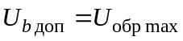 и температурного диапазона работы. Величина допустимого обратного напряжения устанавливается с учетом исключения возможности электрического пробоя и составляет 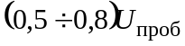.

2.4. Емкости р-п-перехода
Емкость р-п-перехода равна сумме так называемых барьерной и диффузионной емкостей.
Барьерная (или зарядная) емкость характеризуется сосредоточением по обе стороны границы раздела р и n-слоев объемных зарядов, создаваемых ионами примесей. Физическим аналогом барьерной емкости приближенно может служить емкость плоского конденсатора.
Наличие барьерной емкости проявляется протеканием тока через р-п-переход вследствие изменения объемных зарядов (а, следовательно, ширины р-п-перехода) при изменении напряжения на переходе и определяется соотношением 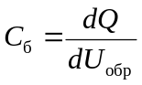. Зарядная емкость возрастает с уменьшением толщины р-п-перехода, т. е. при снижении обратного напряжения(рис.2.7). Она выше при прямых напряжениях, чем при обратных. Величина барьерной емкости зависит от площади р-п-перехода и может составлять десятки и сотни пикофарад. Зависимость барьерной емкости р-п-перехода от обратного напряжения используется варикапах (параметрических диодах), применяемых в качестве конденсаторов переменной емкости, управляемых напряжением.
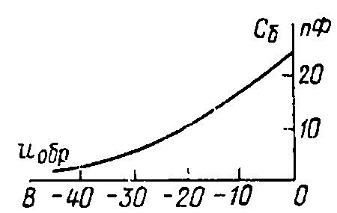
Рис. 2.7. Зависимость барьерной емкости от величины обратного напряжения.

В отличие от барьерной емкости, определяемой шириной области объемного заряда р-п-перехода, диффузионная емкость обусловливается изменением суммарных зарядов неравновесных электронов и дырок соответственно слева и справа от p-n-перехода в результате изменения напряжения на нем (см. рис. 2.3, в). Так как эти заряды создаются за счет диффузии (инжекции) носителей через р-п-переход, диффузионную емкость следует учитывать при прямом напряжении смещения.
Величина диффузионной емкости зависит от протекающего через р-п-переход прямого тока и может составлять сотни и тысячи пикофарад, т. е. она существенно больше барьерной емкости. Таким образом, при прямых напряжениях смещения емкость р-п-перехода определяется в основном диффузионной емкостью, а при обратных напряжениях, когда диффузионная емкость равна нулю – барьерной емкостью.

2.5. Методы создания р-п-переходов
При изготовлении диодов полупроводниковые р-п-структуры создаются по сплавной или диффузионной технологии (сплавные и диффузионные диоды).
При сплавной технологии р-п-переход получают путем вплавления таблетки акцепторного элемента в пластину германия или кремния n-типа. Акцепторным элементом для германия служит индий, а для кремния – алюминий. При этом атомы расплавленной таблетки акцепторного элемента, диффундируя в исходный полупроводник, компенсируют в его близлежащей области донорную примесь и придают этой области дырочную электропроводность.
Диффузионная технология нашла наибольшее применение при изготовлении кремниевых диодов, в частности р-п-переходов для диодов средней и большой мощности. Исходным материалом здесь также является кремний n-типа. Для создания p-слоя используют диффузию акцепторного элемента (бора или алюминия) через поверхность исходного материала. Диффузия может производиться из трех состояний акцепторного вещества: твердого, жидкого или газообразного. При диффузионном методе достигаются достаточно точная воспроизводимость глубины p-слоя и концентрации примеси в нем на большой площади р-п-перехода, что важно для получения требуемых параметров диодов.

2.6. Типы диодов
Промышленностью выпускаются германиевые и кремниевые диоды. Преимущества кремниевых диодов: малые обратные токи, возможность использования при более высоких температурах окружающей среды и больших обратных напряжениях, большие допустимые плотности прямого тока; преимущества германиевых диодов: малое падение напряжения при пропускании прямого тока.
По назначению полупроводниковые диоды подразделяют на выпрямительные диоды малой, средней и большой мощности, импульсные диоды и полупроводниковые стабилитроны.
Выпрямительные диоды. Различают общие параметры, которыми характеризуется любой полупроводниковый диод, и специальные параметры, присущие только отдельным видам диодов. К общим параметрам диодов относят: параметры рассеиваемой мощности, тепловые параметры, пробивные максимальные и максимально допустимые токи и напряжения, параметры, определяемые по виду ВАХ прибора, параметры, характеризующие основные свойства р-п-перехода и т.п.
Выпрямительные диоды применяются в цепях управления, коммутации, в ограничительных и развязывающих цепях, в источниках питания для преобразования (выпрямления) переменного напряжения в постоянное, в схемах умножения напряжения и преобразователях постоянного напряжения, где не предъявляются высокие требования к частотным и временным параметрам сигналов. В зависимости от значения максимального выпрямляемого тока различают выпрямительные диоды малой мощности (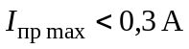), средней мощности (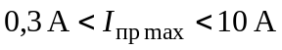) и большой мощности (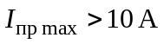). Диоды малой мощности могут рассеивать выделяемую на них теплоту своим корпусом, диоды средней и большой мощности должны располагаться на специальных теплоотводящих радиаторах, что предусматривается в т.ч. и соответствующей конструкцией их корпусов.
Выпрямительные свойства диодов тем лучше, чем меньше обратный ток при заданном обратном напряжении и чем меньше падение напряжения при заданном прямом токе. Значения прямого и обратного токов отличаются на несколько порядков, а прямое падение напряжения не превышает единиц вольт по сравнению с обратным напряжением, которое может составлять сотни и более вольт. Поэтому диоды обладают односторонней проводимостью, что позволяет использовать их в качестве выпрямительных элементов. Вольт-амперные характеристики (ВАХ) германиевых и кремниевых диодов имеют существенные различия: обратный ток кремниевых диодов значительно меньше обратного тока германиевых диодов; кроме того, обратная ветвь вольт-амперной характеристики кремниевых диодов не имеет явно выраженного участка насыщения, что обусловлено генерацией носителей зарядов в р-п-переходе и токами утечки по поверхности кристалла.
При подаче обратного напряжения превышающего некий пороговый уровень происходит резкое увеличение обратного тока, что может привести к пробою р-п -перехода. У германиевых диодов, вследствие большой величины обратного тока, пробой имеет тепловой характер. У кремниевых диодов вероятность теплового пробоя мала, у них преобладает электрический пробой. Пробой кремниевых диодов имеет лавинный характер, поэтому у них, в отличие от германиевых диодов, пробивное напряжение повышается с увеличением температуры. Допустимое обратное напряжение кремниевых диодов (до 1600 В) значительно превосходит аналогичный параметр германиевых диодов.
Обратные токи в значительной степени зависят от температуры перехода (рис. 2.8).
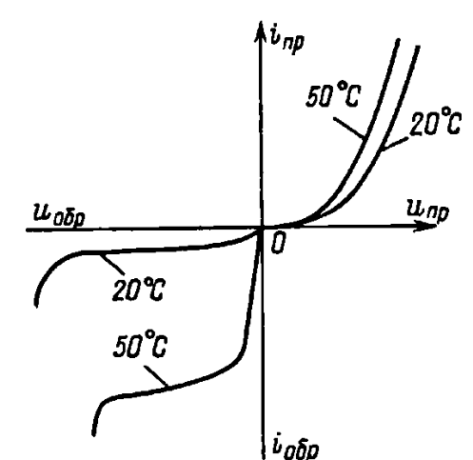
Рис.2.8. Влияние температуры на вольт-амперную характеристику диода.

Для приближенной оценки можно считать, что с увеличением температуры на 10 °С обратный ток германиевых диодов возрастает в 2, а кремниевых – в 2,5 раза. Верхний предел диапазона рабочих температур германиевых диодов составляет 75...80 °С, а кремниевых - 125 °С. Существенным недостатком германиевых диодов является их высокая чувствительность к кратковременным импульсным перегрузкам.
Вследствие меньшего обратного тока кремниевого диода его прямой ток, равный току германиевого диода, достигается при большем значении прямого напряжения. Поэтому мощность, рассеиваемая при одинаковых токах, в германиевых диодах меньше, чем в кремниевых.
Часто при анализе и расчете электронных схем принимают диод идеальным: при прямом включении его сопротивление считают равным нулю, а при обратном – бесконечности. Основными электрическими параметрами выпрямительных диодов являются: 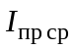- средний прямой ток диода; 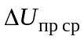 - среднее прямое падение напряжения; 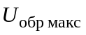- максимально допустимое постоянное обратное напряжение.
Импульсные диоды. Импульсные диоды нашли широкое применение в маломощных схемах промышленной электроники и автоматики. Требования, предъявляемые к этим диодам, связаны с обеспечением быстрой реакции прибора на импульсный характер подводимого напряжения – малым временем перехода диода из закрытого состояния в открытое и обратно.
Инерционность процесса переключения диода из закрытого состояния в открытое обусловливается продолжительностью времени, требуемого для накопления необходимых концентраций неравновесных носителей заряда в близлежащих к p-п-переходу слоях. Вследствие этого падение напряжения на диоде при отпирании сначала имеет относительно большую величину, а затем, снижаясь, достигает установившегося значения. Время, в течение которого падение напряжения на диоде спадает от максимального до 1,2 установившегося значения, называют временем установления прямого сопротивления (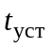).
Процесс переключения диода из открытого состояния в закрытое при быстром изменении полярности подводимого напряжения характеризуется резким увеличением обратного тока (иногда на один-два порядка больше установившегося значения) и его спаданием до установившегося значения в течение некоторого интервала времени. Такой характер изменения обратного тока свидетельствует о постепенном восстановлении высокого сопротивления диода в обратном направлении при переводе его в непроводящее состояние.
Возникновение броска обратного тока обусловлено тем, что избыточные неосновные носители заряда, созданные по обе стороны р-п-перехода на этапе протекания прямого тока, втягиваются полем обратно в р-п-переход под действием приложенного к нему обратного напряжения. Обратный ток спадает до номинального значения лишь после того, как концентрации неосновных носителей заряда по обе стороны р-п-перехода достигнут установившихся значений. Время, в течение которого обратный ток достигает 1,2 установившегося значения, называют временем восстановления обратного сопротивления (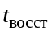).
Значения параметров и в импульсных диодах могут составлять от долей наносекунды до сотен наносекунд. Малые значения этих параметров достигаются за счет уменьшения времени жизни дырок в базе. Импульсные диоды имеют малую площадь р-п-перехода, а их базовый слой обладает повышенной рекомбинационной способностью носителей заряда. Последняя обусловливается примесью золота, атомы которого создают эффективные центры рекомбинации (ловушки) для носителей заряда.
Кремниевым стабилитроном называют полупроводниковый диод, напряжение на обратной ветви ВАХ которого в области электрического пробоя слабо зависит от значения проходящего тока. Вольт-амперная характеристика стабилитрона приведена на рис. 2.9.
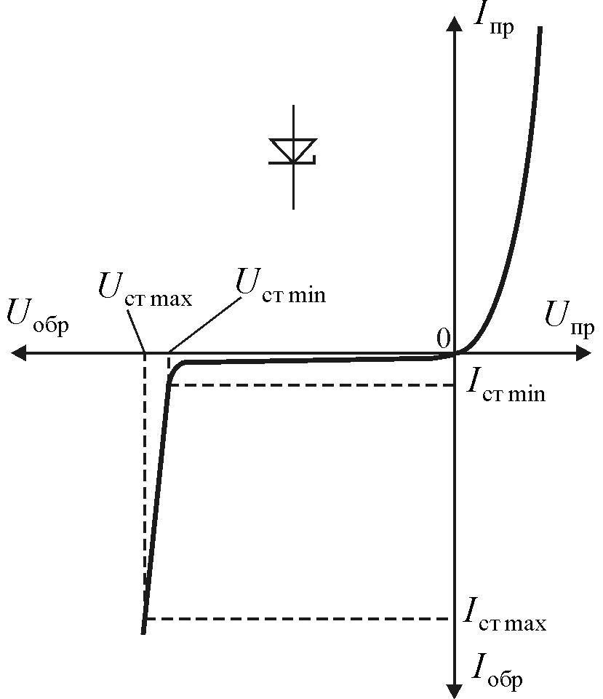
Рис. 2.9. Вольт-амперная характеристика стабилитрона.
Как видно, в области пробоя напряжение на стабилитроне 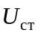лишь незначительно изменяется при больших изменениях тока стабилизации 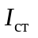. Такая характеристика используется для получения стабильного (опорного) напряжения.
В стабилитронах могут возникать два вида электрического пробоя: туннельный (зенеровский) пробой – для диодов с 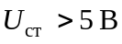, лавинный пробой – для диодов с 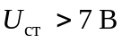. В интервале 5...7 В возникает смешанный вид пробоя.
Существующие стабилитроны имеют минимальное напряжение стабилизации примерно до 3 В.

2.7. Тиристор
Тиристор - четырехслойный полупроводниковый прибор, обладающий двумя устойчивыми состояниями; состоянием низкой проводимости (тиристор закрыт) и состоянием высокой проводимости (тиристор открыт). Перевод тиристора из закрытого состояния в открытое в электрической цепи осуществляется внешним воздействием на прибор. К числу факторов, наиболее широко используемых для отпирания тиристоров, относится воздействие напряжением (током) или светом (фототиристоры).
Основными типами являются диодные (рис. 2.10, а) и триодные (рис. 2.10, б-г) тиристоры.
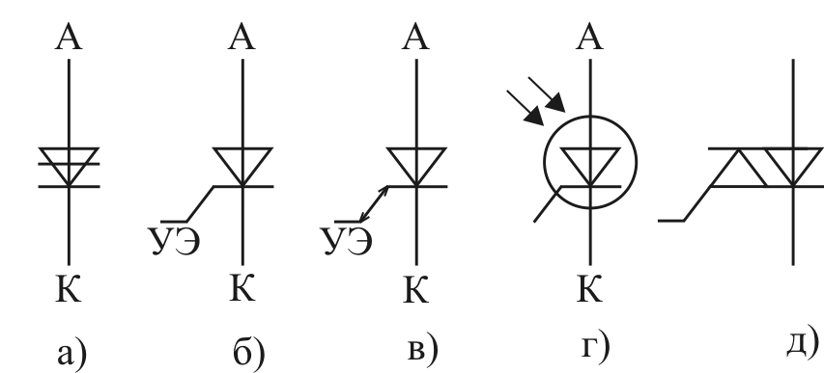
Рис. 2.10. Типы тиристоров.

В диодных тиристорах (динисторах) переход прибора из закрытого состояния в открытое связан с тем, что напряжение между анодом и катодом достигает некоторой граничной величины, являющейся параметром прибора. В триодных тиристорах управление состоянием прибора производится по цепи третьего – управляющего электрода (УЭ). По цепи управляющего электрода при этом могут выполняться либо одна, либо две операции изменения состояния тиристора. В зависимости от этого различают однооперационные и двухоперационные тиристоры. В однооперационных тиристорах (рис. 2.10, б) по цепи управляющего электрода осуществимо только отпирание тиристора. С этой целью на управляющий электрод подается положительный относительно катода импульс напряжения. Запирание однооперационного тиристора, а также динистора производится по цепи анода изменением полярности напряжения анод - катод. Двухоперационные тиристоры допускают по цепи управляющего электрода как отпирание, так и запирание прибора. Для запирания на управляющий электрод подается отрицательный импульс напряжения. В фототиристорах (рис. 2.10 г) отпирание прибора производится с помощью светового импульса.
Все перечисленные приборы выполняют функцию бесконтактного ключа, обладающего односторонней проводимостью тока. Прибор, позволяющий проводить ток в обоих направлениях, называют симметричным тиристором (симистором). По своему назначению симистор (рис. 2.10 д) призван выполнять функции двух обычных тиристоров (рис. 2.10 б), включенных встречно-параллельно.
Рассмотрим работу однооперационного тиристора (рис. 2.10 б), как наиболее распространенного, а для других типов покажем их особенности.
Тиристор представляет собой четырехслойную полупроводниковую структуру типа р-п-р-п с тремя р-п-переходами (рис. 2.11), в которой 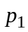- слой выполняет функцию анода, а 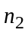-слой- катода.
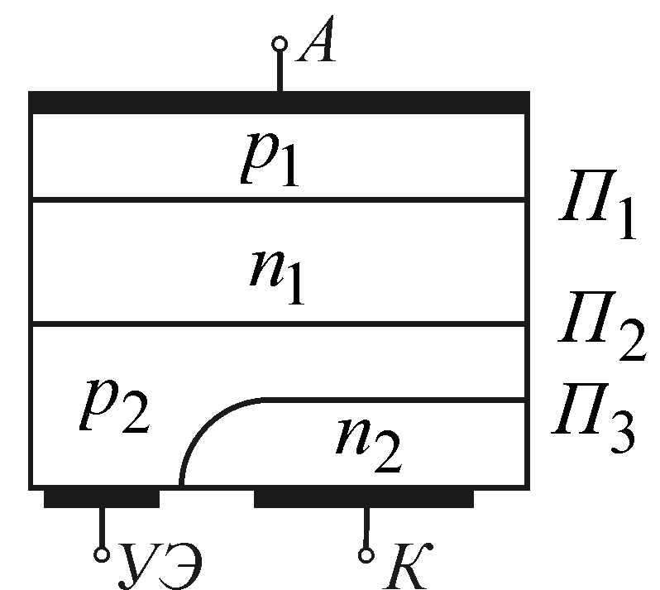
Рис. 2.11. Четырехслойная структура тиристора.

Управляющий электрод связан с 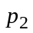 слоем структуры. Основной материал в производстве тиристоров – кремний. Четырехслойная структура обычно создается по диффузионной технологии. Исходным материалом является кремниевая пластина п-типа толщиной 70-600 мкм (в зависимости от типа тиристора). Вначале методом диффузии акцепторной примеси с обеих сторон пластины создают транзисторную структуру типа 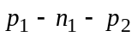. Затем после локальной обработки поверхности -слоя вносят донорную примесь в - слой для получения четвертого слоя.
Графическое и буквенное обозначение тиристора с условно положительными направлениями тока и напряжения, а также его статическая ВАХ показаны на рис. 2.12.
Тиристор VS имеет три внешних вывода: анод А, катод К и управляющий электрод УЭ. Силовой цепью тиристора, по которой проходит коммутируемый ток, является цепь А – К. Цепью управления является участок УЭ – К.
Рассмотрим обратную ветвь вольт-амперной характеристики тиристора, которая снимается при токе управления 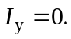 Обратному напряжению тиристора соответствует подключение внешнего напряжения отрицательным полюсам к аноду и положительным – к катоду. Приложение обратного напряжения к тиристору вызывает смещение среднего перехода 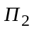 в прямом направлении, а двух крайних переходов 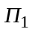и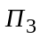 - в обратном. Переход открыт, и падение напряжения на нем мало. Поэтому можно предположить, что обратное напряжение распределяется главным образом по переходами.
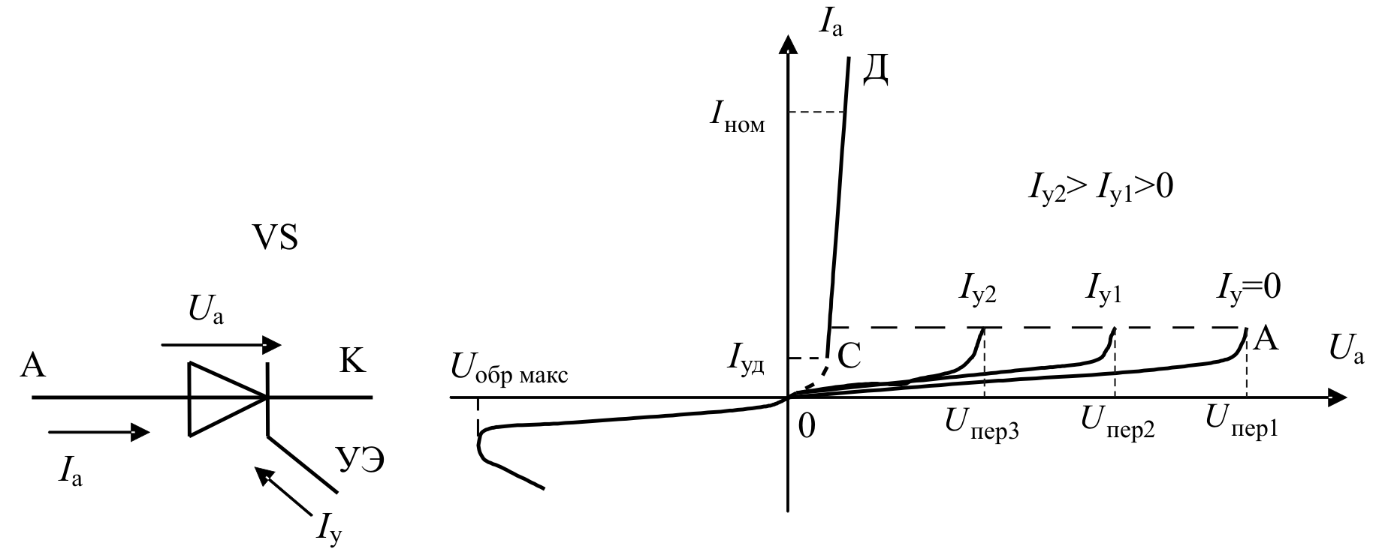
Рис. 2.12. ВАХ тиристора.

В процессе изготовления тиристора концентрация примеси в и - слоях обеспечивается достаточно высокой по сравнению с концентрацией в и 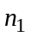- слоях и переход получается узким. С приложением обратного напряжения переход вступает в режим электрического пробоя при напряжении, существенно меньшем рабочих напряжений. Обратное напряжение, по существу, прикладывается к переходу , т. е. обратная ветвь вольт-амперной характеристики тиристора (рис. 2.12) представляет собой обратную ветвь вольт-амперной характеристики перехода . Таким образом, способность тиристора выдерживать обратное напряжение возлагается на р-п-переход .
При положительном анодном напряжении переходы и работают в прямом направлении, а - в обратном, при этом через анодную цепь протекает небольшой обратный ток, вызванный перемещением через переход неосновных носителей. При повышении приложенного напряжения сначала ток невелик и растет медленно, что соответствует участку О-А характеристики. В этом режиме тиристор закрыт. На сопротивление перехода влияют два взаимно противоположных процесса. С одной стороны, повышение обратного напряжения на этом переходе увеличивает его сопротивление, так как под влиянием обратного напряжения основные носители заряда уходят в разные стороны от границы и переход все больше обедняется основными носителями. С другой стороны повышение прямых напряжений на переходах и усиливает инжекцию неосновных носителей, которые, подходя к переходу, обогащают его и уменьшают сопротивление. Около точки А влияние обоих процессов уравновешивается, а затем ничтожно малое превышение напряжения над 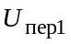приводит к перевесу второго процесса. Сопротивление перехода уменьшается, что вызывает уменьшение напряжения на и увеличение на и. Это влечет дополнительное увеличение инжекции неосновных носителей и дальнейшее снижение напряжения на и.т.д. Происходит обратимый электрический пробой и тиристор открывается (участок СД). Анодное напряжение на тиристоре снижается до величины падения напряжения на открытых р-п-переходах. Анодный ток возрастает, величина его определяется, в основном, параметрами внешней цепи. Уменьшение анодного тока ниже некоторого уровня, называемого током удержания 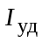, приводит к восстановлению закрытого состояния перехода и тиристор закрывается. Напряжение 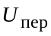, при котором начинается лавинообразное нарастание тока может быть снижено введением неосновных носителей в любой из слоев, примыкающих к переходу , это осуществляется с помощью цепи управления и отражено на ВАХ тиристора.
При некотором значении тока управления участок закрытого состояния тиристора на прямой ветке вольт-амперной характеристики исчезает и характеристика приближается к прямой ветви вольт-амперной характеристики простого р-п-перехода. Наблюдается так называемое спрямление характеристики. Значение тока 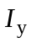, при котором происходит спрямление характеристики, определяет ток управления спрямления 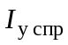.
Переход с участка ОА на СД (включение тиристора) возможен если:
а) анодное напряжение 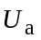 превысит напряжение переключения , что в тиристорах обычно не используется;
б) по цепи управления пропустить положительный ток управления 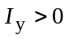, от значения которого зависит анодное напряжение, при котором тиристор включится.
Статическими параметрами тиристоров являются:
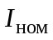- номинальный ток, допустимый по нагреву постоянный ток или постоянная составляющая пульсирующего тока;
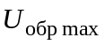- наибольшее допустимое обратное напряжение;
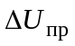- падение напряжения на открытом тиристоре при протекании номинального тока (1,4-1,6 В);
- ток удержания, единицы процентов от ;
- ток управления спрямления, от десятых долей ампера до 1,5 А.
Динамические параметры тиристоров:
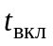 - время включения, переход из закрытого состояния в открытое;
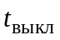- время выключения.

